Сибириада. Шаг в мечту.
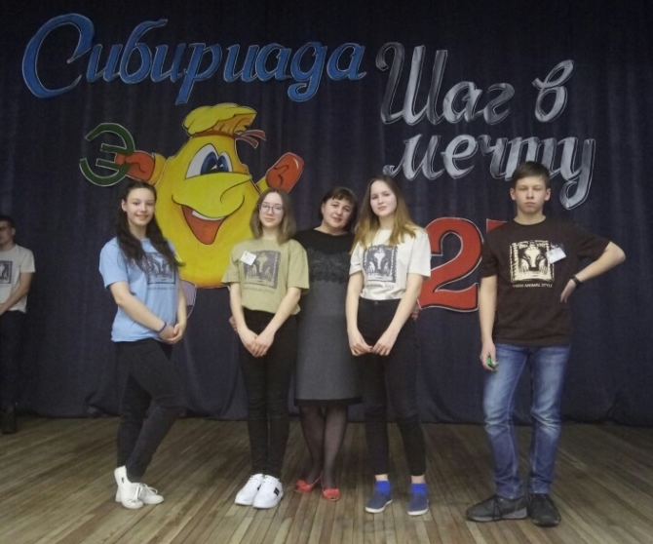
25-й экономический фестиваль « Сибириада. Шаг в мечту» в 2018 году проходил в городе Берске Новосибирской области. В фестивале участвовало 35 команд из различных регионов России и ближнего зарубежья: буряты, киргизы, якуты и т.д. От города Перми прошли в финал фестиваля гимназия № 17, гимназия № 2, МАОУ «СинТез» и МАОУ № 145. Наша школа была достойно представлена учащимися: Васильевой Алисой, Вильховой Миленой, Шведко Ульяной и Соколовым Матвеем. Программа фестиваля была настолько насыщенной, что некогда было скучать. В рамках фестиваля проходили конкурсы, на умение строить международные экономические отношения, на лучший бизнес план, моделирующие игры, олимпиада «Грамотный предприниматель», региональный этап конкурса «Мы за глобальное предпринимательство», конкурс « Маркетинг Микс», олимпиада по экономике, лекции профессоров НГУ и ВШЭ, экскурсия в НГУ, деловые игры. Учащиеся школ представляли свои команды на открытии и на закрытии фестиваля.
Общее мнение учащихся: «Сибириада - это удивительный фестиваль, от поездки на который невозможно отказаться, а еще сложнее забыть. Сибириада подарила многим мечту, а мечта - это путеводная звезда. Конечно, от фестиваля остались только положительные эмоции и нет никакой обиды за наши проигрыши и неудачи. Для всех нас это огромнейший опыт и наша маленькая победа. Надеемся, что мы еще вернемся и докажем, что мы лучшие».
Благодарим Синачеву Марианну Евгеньевну, учителя экономики МАОУ «СинТез» г.Перми, за качественную подготовку учеников к фестивалю «Сибириада. Шаг в будущее!»

